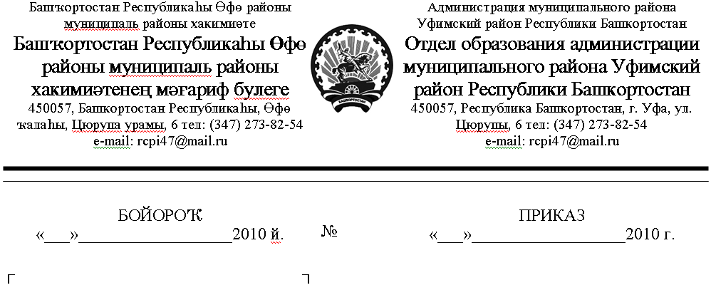 Об итогах районного конкурса творческих работ
27
сентябрь
27
сентября
№ 267
среди учащихся 4 -11 классов ОУ
«Наследие С.Т.Аксакова в мировой культуре»

В соответствии с приказом отдела образования №247 от 7 сентября 2010 года в общеобразовательных учреждениях муниципального района Уфимский район проведен конкурс творческих работ среди учащихся 4 – 11 классов «Наследие С.Т.Аксакова в мировой культуре». В конкурсе творческих работ приняли участие 33 обучающихся из 12 школ: СОШ с.Авдон, д.Алексеевка, с.Дмитриевка, с.Зубово, с.Кармасан, с.Нижегородка, д.Николаевка, с.Нурлино, с.Октябрьский, д.Подымалово, с.Чесноковка, д.Юматово.
Не участвовали в конкурсе СОШ с.Жуково, с.Красный Яр, с.Миловка, с.Михайловка, с.Октябрьский, с.Ольховое, с.Русский Юрмаш, с.Чернолесовский, с.Черкассы, д.Шамонино, ООШ д.Волково, д.Кумлекуль, д.Таптыково, лицея с.Булгаково.
Рассмотрев итоги районного конкурса творческих работ среди обучающихся 4 - 11 классов общеобразовательных школ,
ПРИКАЗЫВАЮ:
1. Утвердить решение районной комиссии об итогах районного конкурса сочинений среди учащихся 4 - 11 классов (Приложение 1).
2. Наградить Почетными грамотами отдела образования администрации муниципального района Уфимский район и ценными призами победителей и призеров районного конкурса сочинений
- в номинации «Лучшее эссе «Мой Аксаков»
за 1 место – Гумерову Гульназ, ученицу 10 класса МОБУ СОШ с.Нижегородка;
за 2 место – Богославскую Анну, ученицу 6 класса МОБУ СОШ с.Авдон;
за 2 место – Мухамедьярову Наилю, ученицу 9 класса МОБУ СОШ д.Юматово:
за 3 место – коллектив 8 класса МОБУ СОШ д.Подымалово;
за 3 место – Фазуллину Регину, ученицу 8 класса МОБУ СОШ с.Нурлино
за активное участие – Косинцева Игоря, ученика 4 класса МОБУ СОШ с.Чесноковка.
- в номинации «Лучшая компьютерная презентация «С.Т.Аксаков – великий русский писатель»
за 1 место – Тычинину Ирину, ученицу 11 класса МОБУ СОШ с.Дмитриевка;
за 2 место – Ахмедову Кевсар, ученицу 9 класса МОБУ СОШ д.Алексеевка;
за 3 место – Мансурову Элину, ученицу 11 класса МОБУ СОШ д.Николаевка.
- в номинации «Лучшая компьютерная игра «С.Т.Аксаков – великий русский писатель»
за 1 место – Егорову Любовь, ученицу МОБУ СОШ с.Дмитриевка.
- в номинации «Лучший путеводитель «По аксаковским местам…»(видеоэкскурсия)
за 1 место – коллектив 10 – 11 классов МОБУ СОШ д.Юматово
- в номинации «Лучший путеводитель «По аксаковским местам…»
за 1 место – Макарову Дарью, ученицу 11 класса МОБУ СОШ с.Зубово
за 2 место – Зотова Ивана, ученика 9 класса МОБУ СОШ с.Нижегородка
за 3 место – коллектив 11 класса МОБУ СОШ д.Подымалово
- в номинации «Лучший буклет «С.Т.Аксаков: основные этапы жизненного пути»
за 1 место – Мустафину Ивилину, ученицу 11 класса МОБУ СОШ с.Дмитриевка
за 2 место – Фаткуллина А., ученика 11 класса и Фаткуллину А.. ученицу 9 класса МОБУ СОШ с.Кармасан
за 3 место – Нигматуллину Эллину и Идрисову Эльвину, учениц 8 класса МОБУ СОШ с.Авдон.
- в номинации «Лучший социальный баннер «У природы нет плохой погоды…»
за 1 место – Сафину Лейсан, ученицу 11 класса МОБУ СОШ с.Нурлино
3. Объявить благодарность учителям, подготовившим победителей и призеров районного конкурса творческих работ среди школьников 4 - 11 классов:
- Коноваловой Светлане Миниловне, учителю русского языка и литературы МОБУ СОШ с.Нижегородка;
- Мухитовой Светлане Александровне, учителю русского языка и литературы МОБУ СОШ с.Авдон;
- Мухамедьяровой Идалие Наиловне, учителю русского языка и литературы МОБУ СОШ д.Юматово;
- Гатауллиной Надежде Петровне, учителю русского языка и литературы МОБУ ООШ д.Подымалово;
- Тагировой Русане Ринатовне, учителю русского языка и литературы МОБУ СОШ Нурлино;
- Кирилловой Н.В., учителю начальных классов МОБУ СОШ с.Чесноковка;
- Зубаревой Евгении Федоровне, учителю русского языка и литературы МОБУ СОШ с.Дмитриевка;
- Бебко Ирине Ивановне, учителю русского языка и литературы МОБУ СОШ д.Алексеевка;
- Сулеймановой Тамаре Ивановне, учителю русского языка и литературы МОБУ СОШ д.Николаевка;
- Скоблик Наталье Викторовне, учителю русского языка и литературы МОБУ СОШ с.Дмитриевка;
- Мамановой Мавзюде Каримжановне, учителю русского языка и литературы МОБУ СОШ д.Юматово;
- Камаловой Лидие Фандузовне, учителю физики и информатики МОБУ СОШ с.Зубово;
- Гариповой Лене Фавиловне, учителю русского языка и литературы МОБУ СОШ с.Кармасан.
4. Объявить благодарность членам районной комиссии по проверке конкурсных творческих работ учащихся 4 - 11 классов ОУ:
- Бедугановой Елене Сергеевне, учителю русского языка и литературы МОБУ ООШ д.Кириллово;
- Скоблик Наталье Викторовне, учителю русского языка и литературы МОБУ СОШ с.Дмитриевка;
- Исрафиловой Эльвире Идрисовне, учителю русского языка и литературы МОБУ лицей с.Булгаково;
- Пеговой Людмиле Петровне, учителю русского языка и литературы МОБУ СОШ с.Русский Юрмаш;
- Мустакимовой Гузель Фаритовне, учителю русского языка и литературы МОБУ СОШ с.Миловка;
- Мамановой Мавзюде Каримжановне, учителю русского языка и литературы МОБУ СОШ д.Юматово;
- Гариповой Лене Фавиловне , учителю русского языка и литературы МОБУ СОШ с.Авдон;
- Разиной Надежде Николаевне, учителю русского языка и литературы МОБУ СОШ д.Подымалово;
- Фатхутдиновой Ирине Алексеевне, учителю русского языка и литературы МОБУ СОШ д.Николаевка;
- Тагировой Русане ринатовне, учителю русского языка и литературы МОБУ СОШ с.Нурлино;
- Зубаревой Евгении Федоровне, учителю русского языка и литературы МОБУ СОШ с.Дмитриевка;
- Васиевой Любовь Анатольевне, учителю русского языка и литературы МОБУ СОШ с.Черкассы.
4.Руководителям общеобразовательных учреждений поощрить учителей, подготовивших победителей и призеров районного конкурса творческих работ среди обучающихся 4 - 11 классов.
5.Контроль за исполнением данного приказа возложить на методиста МУ РМК Сабитову Г.Р.

Начальник отдела образования 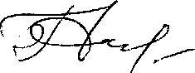 Г.Р.Гуссамова
Исп. Г.Р. Сабитова (23-53-96)

